МОУ «Мандровская основная общеобразовательная школа»

КВН,
посвящённый Дню Защитника Отечества
«Солдатская смена»

Подготовила: старшая вожатая
Логинова А.И.

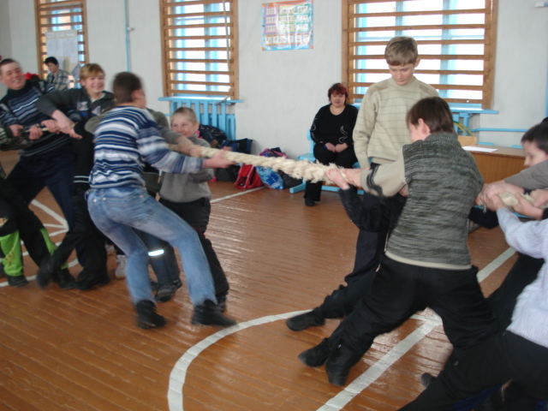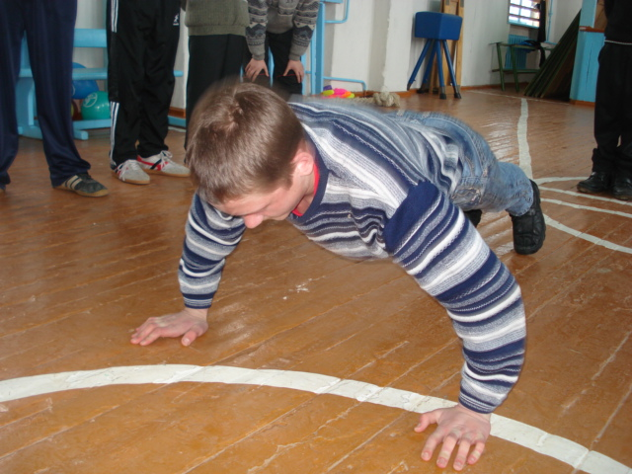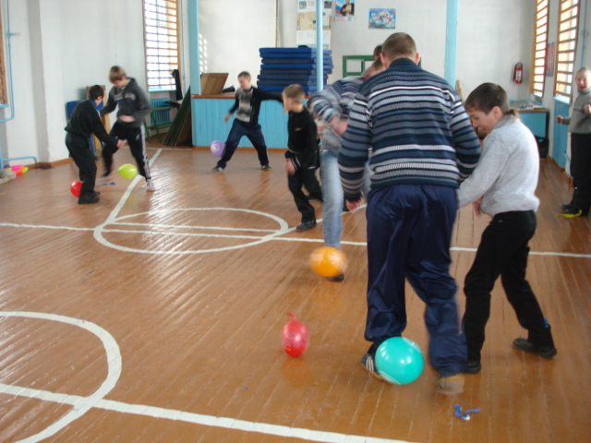

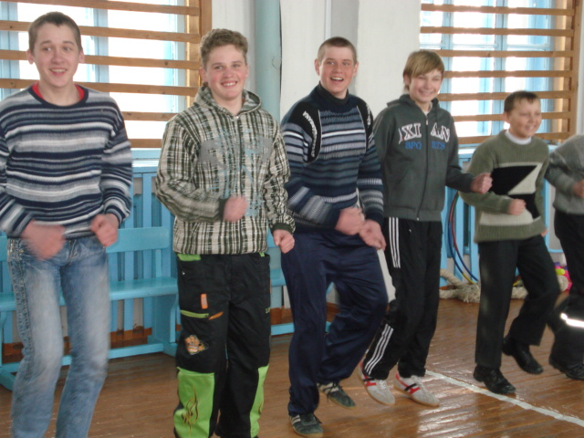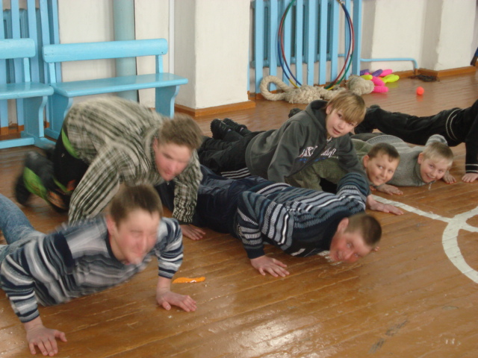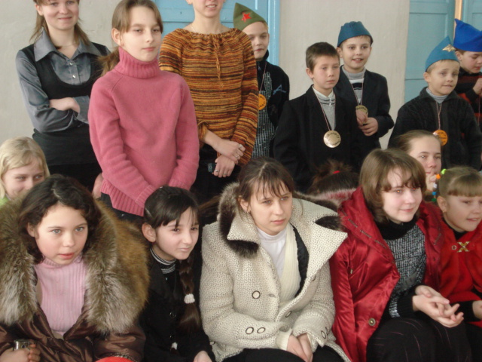

Ведущий И отец и мать в счастливом детстве
И мои друзья в родном краю
Родину мне отдали в наследство
Всю мою любовь, судьбу мою.
Всю её в полях, лесах, дубравах
Всю в цветах, обрызганных росой.
Всю её с неслыханною славой
Всю её с невиданной красой!

Сегодня состоится праздник между будущими защитниками Отечества. Прошу команды представиться.
( ребята представляют один из видов вооружённых сил, название, эмблема)

Хочется мальчишкам в армии служить
Хочется мальчишкам подвиг совершить
Славные мальчишки нечего тужить.
В армию пойдёте тоже вы служить.
Будем мы границы зорко охранять.
Будем мы страже Родины стоять.

Итак начинаем нашу игру.

Конкурс № 1 «Разминка»

Играющим предлагают вопросы. За правильный ответ 1 балл.

- Сижу верхом, не знаю на ком.( шапка)
- Днём обручем, а ночью змеёй.( ремень)
- Все голуби вокруг одной проруби.( ложки у котелка)
- Не бог не царь, а ослушаться нельзя ( командир)
- Под себя положу, под голову и укрыться останется.( шинель)
- Чёрный кочет рявкнуть хочет (ружьё)
- Назовите имя самого известного во время войны диктора Всесоюзного радио.( Левитан)
- Самый выдающийся полководец России 18 века, которому принадлежит известное « Тяжело в ученье, легко в бою» ( Суворов)
- Самое тяжёлое артиллерийское оружие весом 2400 пудов, созданное Чоховым ( царь – пушка)
- Самое высокое звание существовавшее в русской армии (генералиссимус)
- Какой известный полководец ездил на лошади по кличке Буцефал? (Александр македонский)
- Какая известная эстрадная певица полюбилась слушателям в годы ВОВ за песни «Синий платочек», « Давай закурим». ( Шульженко)

Конкурс № 2 «Солдатский котелок»

Как ты представляешь себе солдатскую кашу?
Назовите все возможные ингредиенты, из которых она может быть приготовлена.
За каждый правильный ответ один балл.

Конкурс № 3 « Письмо девушке»

В стихотворной форме, используя заданные рифмы,. сочинить оригинальное письмо солдата к любимой девушке.

Солдат – автомат, скука – наука, заставили оставили, ночь – прочь.
( Задание оценивается по пятибальной шкале)

Музыкальная пауза.

Конкурс № 4 « Аукцион военной песни»

Сейчас я прочитаю несколько строк, по которым вы должны определить, из какой они песни и спеть один куплет из неё. За каждую отгаданную песню 1 балл.

- Эта песня знакома до слёз
В ней война свой оставила росчерк
С первых строк до последних строк
Помним песню про синий платочек.(« Синий платочек»)

На привале на полянке
Разверни солдат тальянку
Разверни солдат тальянку
Спой нам песню про…( « Смуглянку»)

Милая девушка Катя
Платье в горошек, коса!
Песне любимой солдата
Катя названье дала. ( «Катюша»)

Эта мощная машина
Била немцев в лоб и в спину
Три танкиста в ней друзья
И не спеть про них нельзя. («Три танкиста»)

Этим песням жить в народе
Их повсюду узнаём
Так давайте про дороги
Нынче песню пропоём («Эх! Дороги»)

Письма шли любимой в тыл
Их писал солдат.
В час затишья и утрат много дней подряд.
Пусть темно в землянке той
Пусть горит свеча
НО допишет он письмо милой до конца.( «В землянке»)

Пройдёт всего лишь две зимы,
И снова будем вместе мы.
А ты…ты только жди…(«Через две зимы)

Выходной у солдата бывает
Только редко, да денежек нет.
На квасок ему хватит, пожалуй.
Да чтоб фильм посмотреть – на билет. («Идет солдат по улице»)

Конкурс № 5 « Разведчик

Каждая команда должна выбрать самого эмоционального разведчика, который при помощи жестов , без единого слова, смог бы «принести2 от противника фразу или слово (существительное) связанное с армией. Отгадавшая команда получает 5 баллов.

Конкурс № 6 « Боевое крещение»

К щиколотке каждого участника привязать шарик. Надо за одну минуту уничтожить максимальное количество снарядов.

Конкурс № 7 «Вот это техника»

Конкурсантам нужно изобразить военную технику так, чтобы зрители догадались о какой технике идёт речь.( всей команде)

А) тачка б) вертолёт в) пулемёт г) самолёт

Задание на карточках разыгрывают командиры.

Конкурс №8 «Плясали два товарища»

Два представителя от команды исполнят один из известных танцев, доставшихся им по жребию.

« Дунайские волны» «Яблочко» за конкурс 5 баллов

Конкурс № 9 « Командиров»

Все знают, как важно для командира иметь командный голос, чтобы чётко и ясно отдать приказы. Итак, следующий конкурс для вас командиры.
Играющие по очереди из разных команд произносят скороговорки. Жюри присуждает 2 балла той команде, игрок которой лучше справился с заданием.

А) Два корабля, лавировали. Лавировали да не вылавировали.

Б) Снят колпак да не по колпаковски
Надо колпак переколпаковать и перевыколпаковать.

В) Солдат рапортовал да зарапортовался, стал перерапортовывать да снова перерапортовался.

Конкурс № 10 « Строевая подготовка»

Ведущий, даёт команды всей группе участников. Кто справляется дружней 5 баллов.

Команды 1-команде

А) на месте шагом – марш! А) мелким бегом на месте марш!
Б) направо!
В) В шеренгу становись1 б) в колонну по одному становись!
Г) На 1 –2 расчитайсь! В) Упор лёжа принять!
Г) подъём
Д) песню запевай! Д) песню запевай!

Жюри поводит итог. Награждение.

Не стой в стороне равнодушно,
Когда у кого-то беда
Рвануться на выручку нужно
В любую минуту – всегда.
И если когда – то, кому – то поможет
Твоя доброта , улыбка твоя-
Ты счастлив, что день не напрасно был прожит
Что годы живёшь ты не зря!

Вопросы зрителям

- Самая зловещая политическая фигура в истории германии 20 века ( Гитлер)
- Назовите рода сухопутных войск Российской армии.( ракетные, сухопутные, танковые. Мотострелковые, артиллерийские, воздушно –десантные, войска противовоздушной обороны)
- Назовите холодное оружие в армиях прошлого
( меч, сабля, шпага, рапира, шашка, копьё)

